学生指导手册
登录：
通过网址http://dhu.co.cnki.net/进入登陆页面，选择学生角色，初始账号为学号密码见当年通知，首次登录必须在电脑端。（后期可点击登陆页右上角APP下载，下载知网毕设APP，手机操作更简单！）
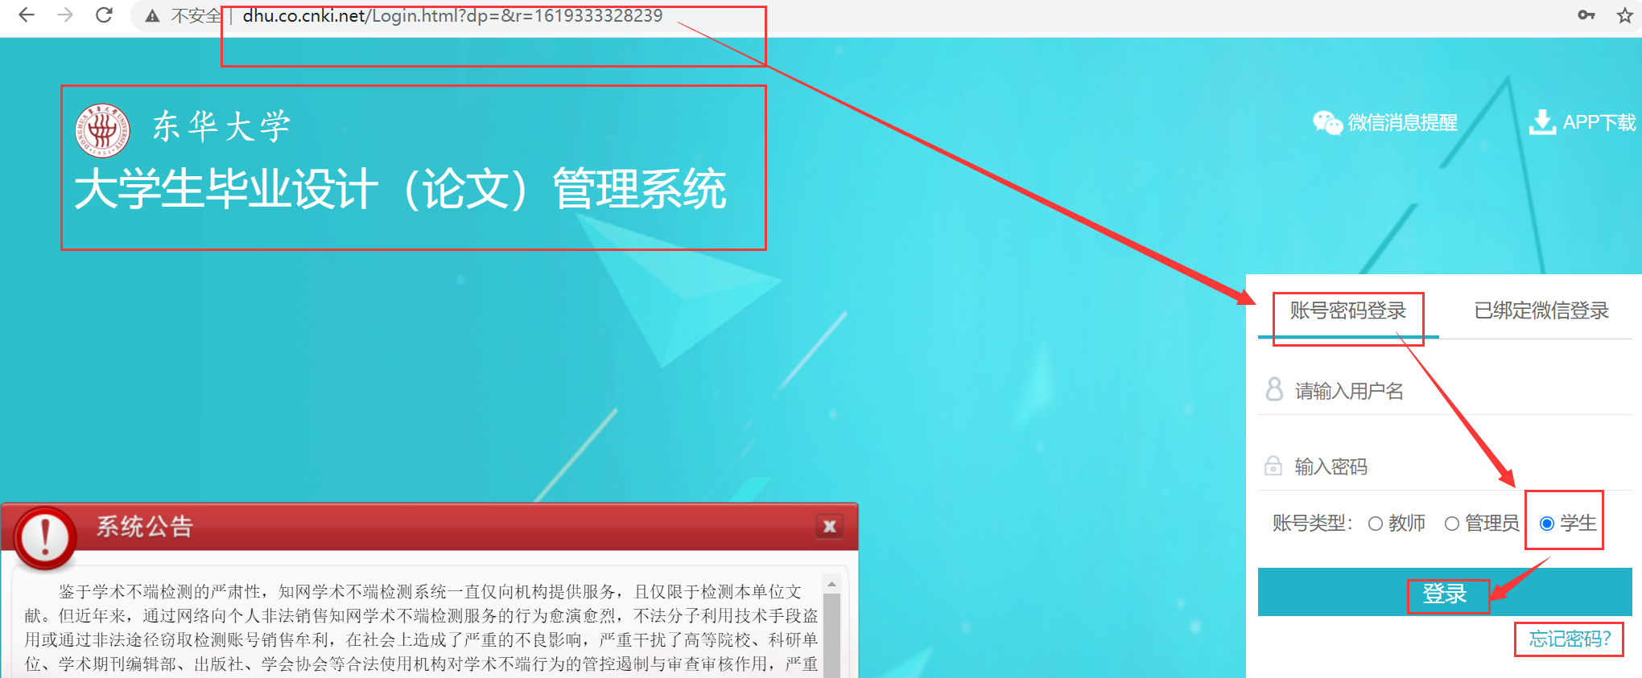
- 建立双选阶段
- 达成师生双选（三种方式）（教秘可解除双选关系）
- 方式一：指导教师申报题目后指定给与某学生
该种方式无需学生操作即可达成双选关系。
- 方式二：学生申报题目选择指导教师
学生在“师生双选题目”下的“学生申报题目”处点击“录入题目”进行题目申报。申报后需指导教师、专业负责人依次审核通过后方可达成双选关系。
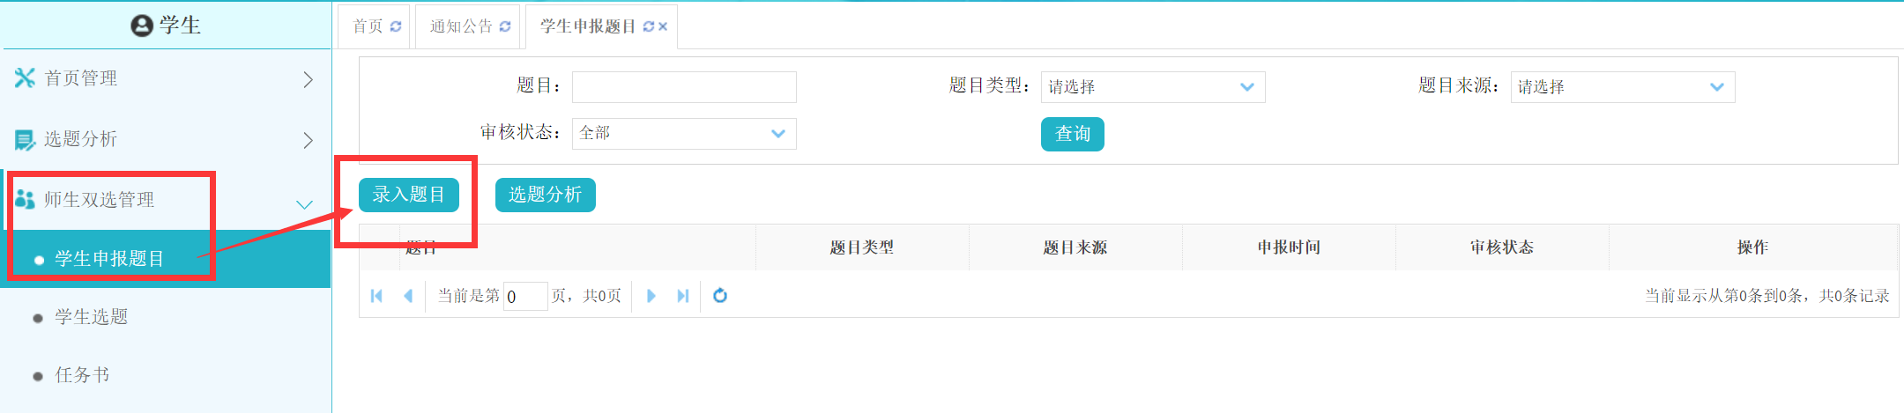
- 方式三：学院统一导入师生双选关系。
- 过程文档管理阶段
- 提交毕业论文检测稿
学生在“过程文档管理”页面下的“提交毕业设计（论文）检测稿”处进行提交论文检测，需将论文上传至“上传论文（待检测）”的位置。（学生提交论文后教师审核前仍可修改论文内容，教师审核通过后自动进入检测程序进行检测，该论文则不允许再被修改。）目前设置每个学生两次检测机会。
